גנטיקה וסרטן ערמונית
כתב :יעקב ברנע
מספר מושגי יסוד לקראת הרצאתה של פרופ' ציפורה פליק במאי 13
גֵּנֵטִיקָה - ענף במדעי החיים העוסק בחקר של הגנים ,התורשה ומגוון גנטי באורגניזם.
גנטי - המושג מתייחס למרכיבים הגנטיים של נבדק. .
החומר הגנטי– החומר הגנטי הינו מולקולות DNA, המורכבת מרצף של בסיסים. מולקולת ה- DNA כוללת את כלל הגנים וכן רצפים נוספים. החומר הגנטי נמצא בתוך גרעין של כל אחד מהתאים.
המבנה של מולקולת חומצת גרעין מורכב כאמור משני גדילים המורכבים מרצף של ארבעה בסיסים (נוקליאוטידים(.
ארבעת הבסיסים הם: אדנין ,(A) ציטוזין ,(C) גואנין (G) ותימין (T) .
הבסיסים מחוברים זה לזה בזוגות ויוצרים את חיבורי הרוחב ("שלבי הסולם") בין שני הגדילים של הסליל הכפול. הרכב זוגות הבסיסים קבוע:
אדנין (A) קשור לתימין (T).
ציטוזין (C) קשור לגואנין (G).
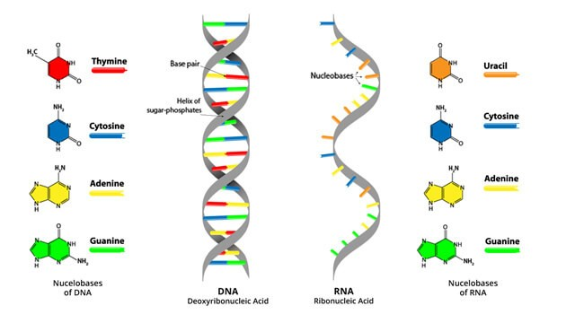
התכונה ששני בסיסים מתאימים משני גדילים יקשרו זה לזה בקשרי מימן ליצירת סליל דו גדילי כאשר A נקשר רק ל-T
כתוצאה מכך - מולקולת ה דנ"א הינה ארוכה, מסולסלת, בנויה משני גדילים, – במילים אחרות דאבל הליקס בכיווניות הפוכה.
גן – יחידת מידע גֵּן הוא יחידת מידע בסיסית הקובעת את תכונותיו של האורגניזם; הגנים מכילים את "הוראות הייצור" לחלבוני התא, .גן מכיל את הצופן הנדרש לבנית חלבון אחד.
גנום – המערכת המלאה של החומר הגנטי אצל בני אדם .
פרויקט מיפוי הגנום האנושי – פרויקט המוקדש לריצוף וקריאה של כל הגנום.
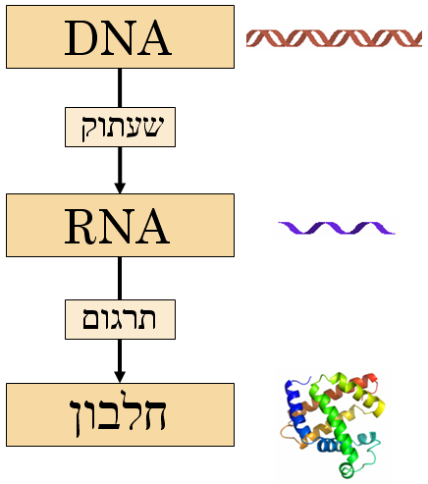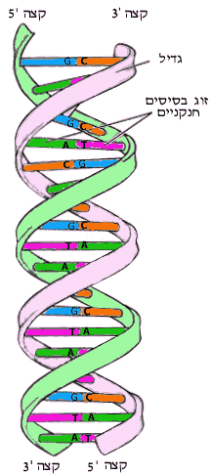

כרומוזומים -
הדנ"א ארוז (יחד עם חלבונים) במבנים הנקראים כרומוזומים. הדנ"א והחלבונים מקופלים ומסובבים זה סביב זה.

כל אדם נושא שני עותקים של כלל הגנום האנושי (ולכן גם שני עותקים של כלל הגנים ), עותק אחד הורש מהאב (דרך תאי זרע) ועותק שני הורש מהאם (דרך תאי ביצית).

ריצוף DNA - שיטה המאפשרת קריאה של מקטעים קצרים יחסית, בדרך כלל פחות מ-1000 בסיסים (נוקלאוטידים). ריצוף מקטעים ארוכים יותר נעשה על ידי חיתוך קטע דנ"א למקטעים קצרים וחופפים, ריצוף של כל אחד מהם בנפרד, והרכבת הרצף הארוך על פי הקטעים החופפים.
בגלל חשיבותו של תהליך הריצוף, פותחו שיטות לריצוף מהיר של מקטעים ארוכים. עדיין, שיטת הריצוף השכיחה ביותר, ואשר באמצעותה נקבעו מרבית הרצפים הגנטיים הידועים כיום מאפשרת קריאה של מקטעים קצרים יחסית, בדרך כלל הוא תהליך של קביעת סדר הנוקלאוטידים בקטע דנ"א או רנ"א, פותחו שיטות לריצוף מהיר של מקטעים ארוכים. עדיין, שיטת הריצוף השכיחה ביותר ואשר באמצעותה נקבעו מרבית הרצפים הגנטיים הידועים כיום הוא תהליך של קביעת סדר הנוקלאוטידים בקטע דנ"א או רנ"א.

מוטציה –(בעברית – תשנית) הוא מונח בביולוגיה המתאר שינוי ברצף הבסיסיםב DNA דהיינו, שינוי בהרכב הגנטי של גן מסוים. שינוי כזה עשוי להביא לשינוי באחת או יותר מתכונות היצור החי. כלומר בפנוטיפ.
קיימים שני סוגים של מוטציות
- מוטציות גנומיות – שינוי רצף גנטי שקיים בכל רקמות הגוף. המוטציות הללו קיימות גם בתאי המין (תאי ביצית / תאי זרע) ולכן העוברות בתורשה מהורים לצאצאיהם.
- מוטציות סומטיות (מוטציות נרכשות) לא יודע אם הם נקראות גם מוטציות כרומוזומיות - אלו הם מוטציות שנרכשות ע"י האדם במהלך חייו ונגרמות ע"י תנאי הסביבה. למשל, אדם שוכב בשמש וכתוצאה ומהקרינה האולטרה סגולה של השמש נגרמים לו פגמים גנטיים נוספים.

גידול סרטני -תאים המתחלקים ומתרבים, ללא בקרה וללא שליטה ברקמות שונות בגוף .
על מנת שיתפתח גידול סרטני על הרקמה בה מתפתח הגידול צובר מספר רב של שנויים גנטיים (מוטציות )
הם מנטרלים את מערכת הגנה של הגוף .
תהליך התמרה סרטנית- תהליך צבירת מוטציות

בירורים גנטיים נרחבים לנטייה תורשתית לממאירות – בדיקת רצף גנים (שיטת ריצוף הדור הבא )
(Next generation sequencing בהן ניתן לבדוק במקביל רצף של אלפי גנים במקביל ( בדיקה גנטית – בדיקת רצף של מקטע DNA נבחר, החשוד כקשור להיווצרות מחלה הקשורה למוטציה גנומית.
בדיקת דנ"א מאפשרת בירור באם המטופל נושא מוטציה הגורמת למחלה מסוימת.
מומלץ יעוץ גנטי לפני בדיקה גנטית, על מנת להבין את משמעויות הבדיקה ותוצאותיה.
קשר בין מחלת הסרטן וגנטיקה
כל תאי הגוף מתפקדים בזכות פעילות תקינה של החומר התורשתי, מחלות גנטיות מופיעות על רקע שינויים במבנה הדנ"א, אשר גורמים בסופו של דבר להפרעה בתפקוד הגוף. על כן כל פגם גנטי (גם הקטן ביותר), יכול לגרום לביטוי של מחלה גנטית כלשהי
מספר קטן יחסי של מקרים מחלת סרטן מתפתחת על רקע משפחתי - תורשתי
בדיקת מעבדה יכולה לאתר פגמים גנטיים תורשתיים – מוטציות בגנים רלונטים.
מחקרים אפידמיולוגיים שונים הדגימו עלייה בסיכון לחלות בסרטן הערמונית עבור אדם שלו קרוב משפחה מדרגה ראשונה החולה בסרטן הערמונית
סיכון זה עולה כאשר קרוב המשפחה המאובחן הוא אח, אובחן בגיל צעיר יותר וכאשר קיימים כמה מקרים במשפחה
קיימת נטייה תורשתית לסרטן הערמונית ולסוגי סרטן נוספים לפני שמתפתחים תסמינים.
בישראל אפשר לבדוק במסגרת סל הבריאות את המוטציות השכיחות בקרב גברים אשר להם סיפור משפחתי מתאים. כמו כן קיימים כמה פנלים של בדיקות המאפשרים זיהוי נרחב יותר לגנים נוספים הקשורים בנטייה תורשתית לסרטן הערמונית. פנלים אלה אינם ניתנים במסגרת סל הבריאות.
נוסף לגנים המעורבים בהורשה של סרטן הערמונית, קיימים מצבים גנטיים נוספים המזוהים עם סיכון מוגבר לסרטן הערמונית. תסמונת לינץ' (Lynch) ותסמונת BRCA - סרטן שד ושחלות תורשתי הן מהתסמונות הגנטיות הנפוצות ביותר.

סרטן הערמונית ותסמונת Lynch

תסמונת Lynch Hereditary Non-Polyposis) HNPCC Colorectal Cancer) היא תסמונת סרטן משפחתית המעלה את הסיכון להתפתחות גידולים ממאירים מסוגים שונים.

תסמונת Lynch נגרמת בשל אי-יציבות גנומית עקב מוטציות בגנים ממשפחת MMR (Mismatch Repair) המשתתפים בתיקון DNA וכוללת ארבעה גנים עיקריים: MLH1 ,MSH2 ,MSH6 ו-PMS2.40,39

סרטן הערמונית מתואר כאחד הגידולים הנגרמים מתסמונת Lynch. מחקר שפורסם ב-JCO בשנת 2013 הדגים עלייה של פי 2 בסיכון לפתח סרטן ערמונית בקרב גברים נשאי תסמונת Lynch בהשוואה לאוכלוסייה הכללית,42 אולם כיום אין תמימות דעים לגבי מידת (?)

שינויי רצף (מוטציות) בגנים BRCA1 ו BRCA2 מגבירים את הסיכון לחלות בסרטן הערמונית.

מחקרים מהשנים האחרונות מצביעים על כך, שגברים הנושאים עותק אחד של מוטציה באחד מהגנים הללו, נמצאים גם בסיכון מוגבר לחלות בסרטן ערמונית: סיכון של פי 8.6 לנשאי BRCA2 ופי 3.7 לנשאי BRACA1.

המוטציה מעלה לא רק את השכיחות לסרטן הערמונית, אלא אף את הסיכוי לסרטן אלים, ברקמות נוספות, כמו בלבלב. הגנים - ו-BRCA1/2 בעלי משמעות רבה בתפקוד של תיקון נזקים שנגרמים למטען הגנטי שלנו, בתהליך צמיחת התאים, חלוקת התאים ועוד. נכון להיום, עוד לפני שהושלם לחלוטין המחקר בנושא, ידוע לרפואה על מאות מוטציות אפשריות בגנים הללו, אשר מתקשרות לשלושה סוגי סרטן בעיקר: סרטן השד וסרטן השחלות בנשים, וסרטן הערמונית בגברים.
במילים אחרות, הימצאותן של מוטציות מסוימות בגן הזה מעלה את הסיכוי לחלות בסרטן משני הסוגים הללו.

BRCA1/2
כאשר הופעת גן זה משתנה בין האוכלוסיות השונות.
אוכלוסיות אחדות מציגות מגוון רחב של מוטציות אשר שכיחותן נמוכה, בעוד יש קבוצות אתניות שבהן קיימת שכיחות גבוהה של מוטציות, וזאת כתוצאה מאפקט המייסד.
הגן מועבר בתורשה דומיננטית, כך שכל גבר או כל אישה שהם נשאים של הגן, מעבירים, בהסתברות של 50 אחוזים, לצאצאים שלהם את הגן הפגום. די בכך שאחד משני העותקים של הגן הוא פגום מלידה, כדי שהסיכון לפתח סרטן יעלה באופן משמעותי.
מקרי סרטן הערמונית הקשורים בתורשה גנטית מהווים כ-10 אחוזים מכלל המקרים של סרטן זה. למשפחות בהן ישנם מספר קרובים עם סרטן הערמונית מומלץ לערוך ייעוץ גנטי אשר יכלול מעקב אחר ההיסטוריה המשפחתית לסרטן הערמונית, והבנת הסיכון היחסי והאבסולוטי לפתח את סרטן הערמונית ביחס לאוכלוסייה הכללית.

הערה
חשוב לציין כי כל מידע שמתקבל בבדיקות גנטיות לא ניתן להעברה לצד שלישי על ידי הבודק, אלא לאחר אישורו של הנבדק

נספח

השפעת המוטציות על החומר התורשתי ועל ביטויו בתכונות הפרט –

ניתן להבחין בין מוטציה נקודתית (שינוי בזוג בסיסים יחיד או במספר קטן של זוגות בסיסים) לבין שינויים כגון היפוך של קטע מכרומוזום (inversion), טרנסלוקציה (שינוי מקומו של קטע מכרומוזום) וכן מוטציות שגורמות לשינוי במספר הכרומוזומים. ישנם שלושה סוגים עיקריים של מוטציות נקודתיות.
(point mutation), החלפת נוקלאוטיד אחד באחר. אלה נחלקות לשני סוגים: מוטציות התמרה
(Transition) - החלפה של פירימידין בפירימידין או של פורין בפורין. התמרה פשוטה
(Transversion) - החלפה של פירימידין בפורין, ולהפך. ראו מידע נוסף בערך DNA. התמרה מורכבת
החדרה (Insertion) של נוקלאוטיד או מספר נוקליאוטידים נוספים ל-DNA.
השמטה (Deletion) של נוקלאוטיד או מספר נוקלאוטידים מה-DNA.
מוטציית החלפה עלולה לגרום לשינוי בחומצה אמינית יחידה . שינוי כזה נקרא מוטציית סלף, Missense mutation). אם השינוי מתרחש באתר הפעיל של החלבון או גורם לשינוי משמעותי במבנהו המרחבי (למשל, בעקבות החלפת חומצה אמינית לא קטבית בחומצה אמינית קטבית. החלפה כזו גורמת לשינוי בכוחות המשיכה והדחייה בחלבון ועל כן לשינוי במבנהו המרחבי) אזי פעילות החלבון עשויה להיפגם. עם זאת, מאחר שלחומצות אמיניות רבות מקודדים מספר קודונים שונים, לעיתים לא תגרום החלפה של נוקלאוטיד יחיד לשינוי בחומצה האמינית לה מקודד הקודון כלל (מוטציה כזו נקראת "מוטציה שקטה" או "מוטציה נייטרלית", synonymous mutation), במיוחד אם חל השינוי בנוקלאוטיד השלישי בקודון. להרחבה ראו הקוד הגנטי. אפשרות נוספת היא החלפה של חומצה אמינית מסוימת בחומצה אחרת בעלת תכונות כימיות דומות, במצב זה ההשפעה על החלבון הנוצר תהיה מינימלית ולכן היא נקראת "מוטציה נרד".

מקורות
גנטיקה כללית -הפקולטה לביולוגיה
כל מה שרצית לדעת על גנטיקה וסרטן -אגודה למלחמה בסרטן
מרק – מדריך הרפואי השלם

